Міністерство освіти і науки України  
Національний технічний університет України

«Київський політехнічний інститут ім. І. Сікорського»

Кафедра інженерії програмного забезпечення в енергетиці

Практична робота № 5

з курсу: «[Основи Веб-програмування](https://classroom.google.com/u/1/c/Njg4NDMzNjczNjk0?hl=ru)»

**Виконав:**  
студент 2-го курсу,  
групи ТВ-33  
Михайлець Артем Миколайович

Посилання на GitHub репозиторій: https://github.com/midetc/WEB/tree/main/Practice-5

**Перевірив:**

Недашківський О.Л.

Київ 2025

**Теоретичний** **матеріал**

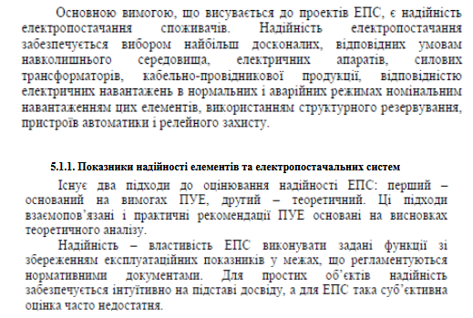

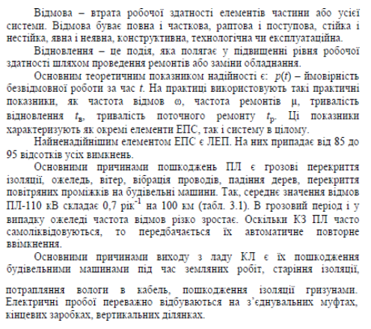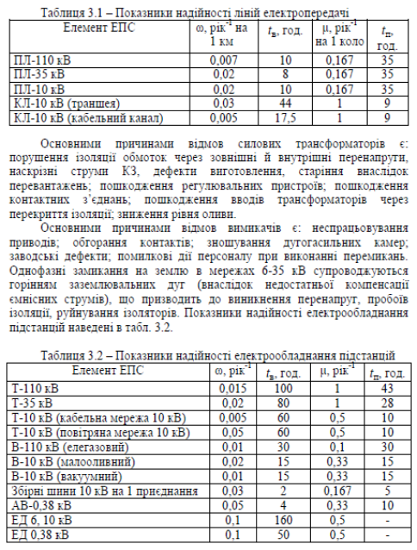

**Завдання:**

Створіть Веб калькулятор для порівняння надійності одноколової та двоколової систем

електропередачі та розрахунку збитків від перерв електропостачання у разі застосування

однотрансформаторної ГТП

**Хід виконання:**

В цій роботі я вирішив використовувати react, оскільки код вийшов на 150 рядків приняв рішення залишити все в одному файлі

**Файл WebCalculator.jsx**

1. Ініціалізуємо дані одразу для отримання результату для порівнення його з контрольними результатами, тобто одразу за замовчуванням в нашому калькуляторі будуть додані такі дані для калькулятора надійності та калькулятора збитків
2. Оголошуємо стани kPl, omegaSek та relResults для зберігання параметрів і результатів розрахунку надійності

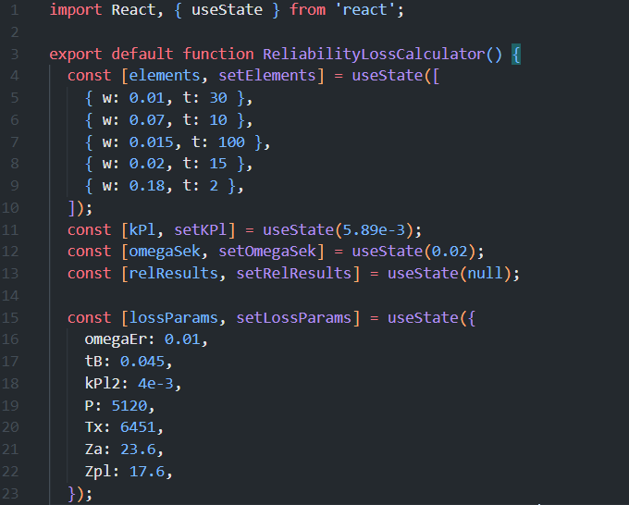

1. Створюємо змінну стану lossResults та функцію для її оновлення(початкове значення null)
2. Створюємо функцію computeReliability, після введення початкових даних ця функція підсумовує частоти відмов (omegaOc) та зважені часи відновлення, обчислює середній час відновлення (tBoc), аварійний коефіцієнт простою (kA), потім визначає показники двоколової схеми (omegaDk) і з урахуванням секційного вимикача (omegaDkWithSek), після чого записує всі отримані значення в стан relResults для подальшого відображення результатів.

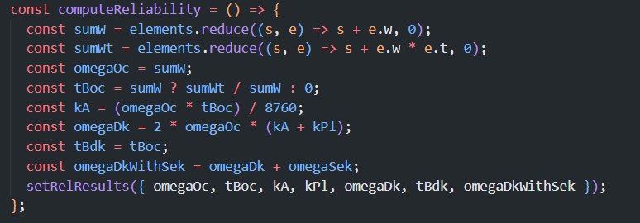

1. Після введення параметрів ця функція вивантажує значення з lossParams, обчислює математичні сподівання аварійного (M_neav) та планового (M_nepl) недовідпуску за формулами ω⋅t_b⋅P⋅Tₓ та k_pl⋅P⋅Tₓ, а потім підсумовує загальні збитки як Za⋅M_neav + Zpl⋅M_nepl і зберігає результат у стан lossResults

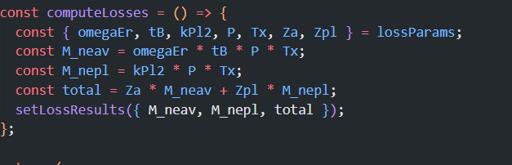

1. Ну а далі у частині return створюємо розмітку, в нас два калькулятори то я зробив дві секції, кожна містить поля введення, кнопки для запуску обчислень і умовне відображення результатів (relResults та lossResults).

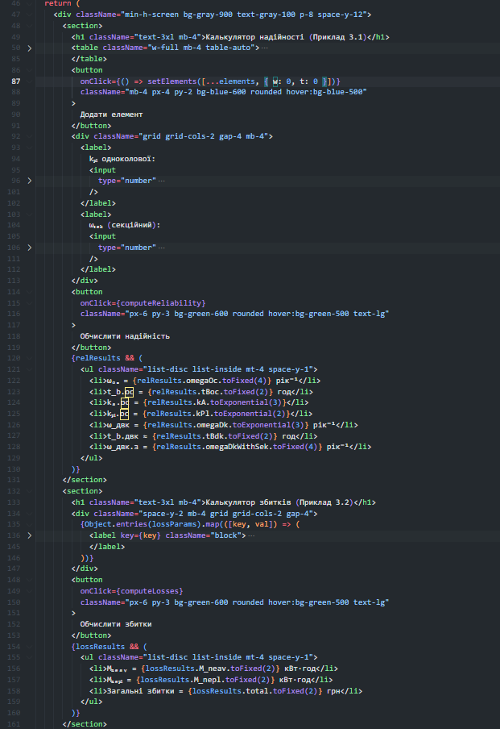

*Як виглядає калькулятор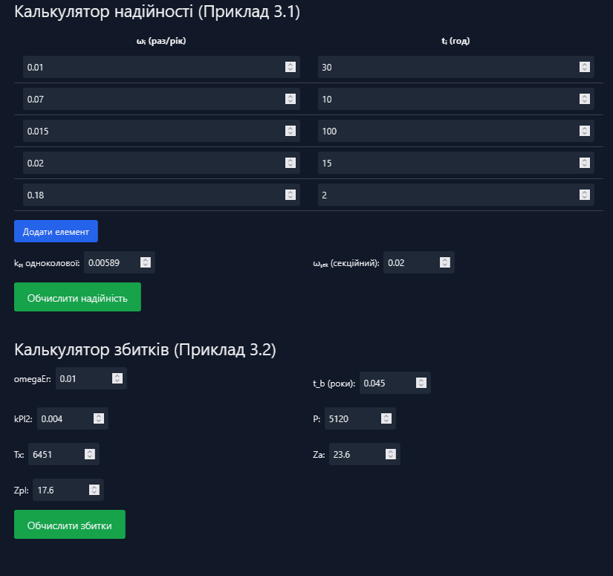*

Перевірка Завдання:

1.1 Очікувані результати (3.1 приклад):

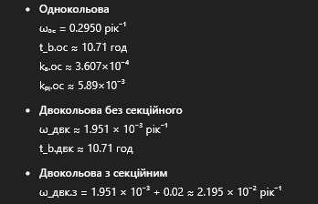

1.2 Реальні результати

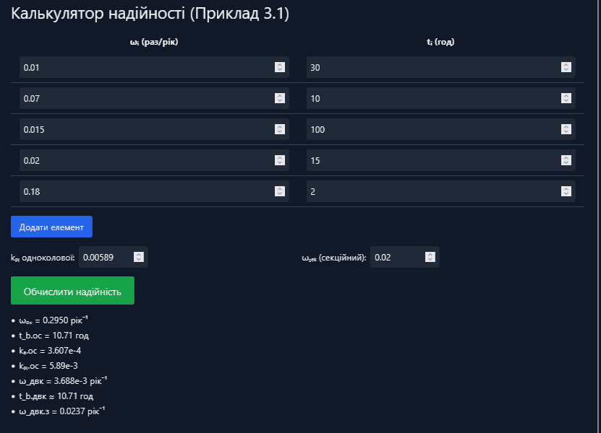

2.1 Очікувані результати (3.2 приклад):

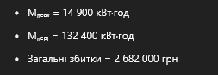

2.2 Реальні результати

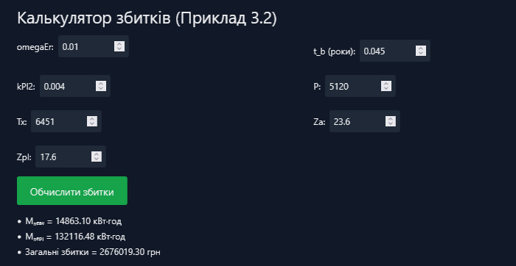

**Висновок**

У ході виконання практичної роботибуло розроблено веб-калькулятор для порівняння надійності одноколової та двоколової систем електропередачі та розрахунку збитків від перерв електропостачання у разі застосування однотрансформаторної ГТП. На практиці закріпив навички роботи з React та хуком useState, навчився динамічно додавати і видаляти записи, обробляти введені користувачем дані та миттєво перераховувати результати. В ході цієї роботи я закріпив вміння структурувати код, та оформлювати зручний інтерфейс. Дані співпали з контрольними, є невелика похибка близько 1%, яка виникла в результаті округлень. В результаті отриманий інструмент є гнучким, прозорим і готовим до подальшого розширення.